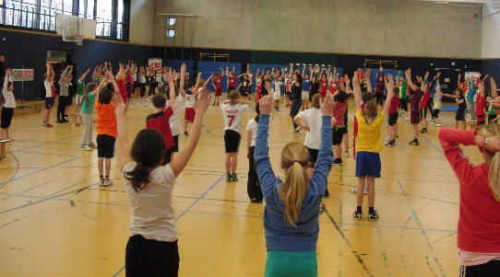
Absender

Sport braucht Sporthallen

Abgeordnetenhaus Berlin
Fraktion Bündnis 90 / Die Grünen
Frau Ramona Popp
Niederkirchnerstraße 5
10117 Berlin

Ihr Text

